|  |  |
| --- | --- |
| ICS | 67.200.20 |
| CCS | B33 |

|  |
| --- |
| 43 |

湖南省地方标准

DB 43/T XXXX—XXXX

地理标志产品 安化小籽花生

Product of geographical indication- Anhua xiaozi peanut

XXXX - XX - XX发布

XXXX - XX - XX实施

湖南省市场监督管理局  发布

目次

前言 II

1 范围 1

2 规范性引用文件 1

3 术语和定义 1

4 保护范围 2

5 品种 2

6 栽培管理 2

7 质量要求 3

8 检验方法 4

9 检验规则 4

10 标志标识、包装、运输、贮存 5

附录A（规范性） 安化小籽花生地理标志产品保护范围区域图 6

1. 前言

本文件按照GB/T 1.1—2020《标准化工作导则 第1部分：标准化文件的结构和起草规则》的规定起草。

请注意本文件的某些内容可能涉及专利。本文件的发布机构不承担识别专利的责任。

本文件由湖南省市场监督管理局（知识产权局）提出。

本文件由湖南省地理标志标准化技术委员会归口。

本文件起草单位：安化县市场监督管理局、安化县农业农村局、安化县乐安镇农业综合服务中心、安化县农业科技示范场、安化县蚩尤故里生态农业有限责任公司、安化县绿尚种植专业合作社。

本文件主要起草人：李国强、戴学文、田中华、李勇、周国强、郭原辰、刘健、谌小刚、胡娅婷、蒋阳德、王佳佳、唐海辉、刘凯、刘国平、刘武、龚建波、夏勇彬、谭少华。

地理标志产品 安化小籽花生

* 1. 范围

本文件规定了地理标志产品安化小籽花生的保护范围、品种、栽培管理、质量要求、检验方法、检验规则、标志标签、包装、运输和贮存。

本文件适用于地理标志产品安化小籽花生。

* 1. 规范性引用文件

下列文件中的内容通过文中的规范性引用而构成本文件必不可少的条款。其中，注日期的引用文件，仅该日期对应的版本适用于本文件；不注日期的引用文件，其最新版本（包括所有的修改单）适用于本文件。

GB/T 191 包装储运图示标志

GB 2761 食品安全国家标准 食品中真菌毒素限量

GB 2762 食品安全国家标准 食品中污染物限量

GB 2763 食品安全国家标准 食品中农药最大残留限量

GB 4806.7 食品安全国家标准 食品接触用塑料材料及制品

GB 4806.8 食品安全国家标准 食品接触用纸和纸板材料及制品

GB 5009.5 食品安全国家标准 食品中蛋白质的测定

GB 5009.6 食品安全国家标准 食品中脂肪的测定

GB 5009.8 食品安全国家标准 食品中果糖、葡萄糖、蔗糖、麦芽糖、乳糖的测定

GB/T 5491 粮食、油料检验 扦样、分样法

GB/T 5492 粮油检验 粮食、油料的色泽、气味、口味鉴定

GB 7718 食品安全国家标准 预包装食品标签通则

GB/T 8321 农药合理使用准则

GB/T 8946 塑料编织袋通用技术要求

GB/T 17109 粮食销售包装

LS/T 1224 花生储藏技术规范

SN/T 0803.3 进出口油料粒度检验方法

NY/T 496 肥料合理使用准则 通则

NY/T 1276 农药安全使用规范 总则

JJF 1070 定量包装商品净含量计量检验规则

* 1. 术语和定义

下列术语和定义适用于本文件。

安化小籽花生 Anhua xiaozi peanut

在地理标志产品保护范围内栽培的荚果蚕型、整齐小巧，籽粒饱满，种皮红色，具有质地软糯，甜香不油腻，符合本文件要求的花生。

* 1. 保护范围

湖南省益阳市安化县乐安镇、梅城镇、仙溪镇、长塘镇、大福镇、滔溪镇、小淹镇、江南镇、羊角塘镇、冷市镇、东坪镇、柘溪镇、马路镇、奎溪镇、龙塘镇、田庄乡共16个乡、镇现辖行政区域（见附录A）。

* 1. 品种

本地红皮小籽花生。

* 1. 栽培管理
     1. 选址

选取坡度≤30°，土壤类型为红壤或红黄壤，耕作层厚度≥18cm ，土壤 pH 值 4.5～7.0，有机质含量≥1.0%，土质疏松，保水保肥性好的地块为宜。

* + 1. 整地

冬前耕地采用大犁深耕20cm～25cm，冻土晒垡；春季播种前翻耕耙平，开沟排渍。

* + 1. 播种
       1. 播种时间

春季露地播种适期为3月下旬至 4 月下旬，抢冷尾暖头播种；春季覆膜播种提早7d～10d。夏播宜5月底前完成。

* + - 1. 播种密度

单粒播种，播深 4cm～5cm ，细土盖种。每 667m 2播种 1.6万粒～2.0万粒。

* + 1. 施肥

冬耕前每 667m 2施腐熟有机肥150kg～300kg。播前适量施用复合肥，增施钙肥，硼肥。肥料应符合NY/T 496的规定。

* + 1. 田间管理
       1. ‌水分管理

播种后清理好“三沟”，春播生育前期重在排涝，后期注意抗旱。花针期、结荚期遇旱应及时灌溉。

* + - 1. 中耕除草

幼苗期及时中耕除草，促进根系发育。开花下针期进行培土，缩短果针与地面的距离，提高结实率。

* + - 1. 引苗出膜

覆膜栽培的花生当出现绿叶顶土时，及时用指头或刀片对准幼苗上的微膜，破1个3cm大小的圆孔，让幼苗出膜生长，用细土压严圆孔四周的微膜。

* + 1. 病虫害防治

根据花生主要病虫害发生特点，采取农业防治为基础，生物防治、化学防治为辅的防治措施。农药使用应符合GB/T 8321、NY/T 1276的规定。

* + 1. 采收

春花生收获时间为8月～9月，夏花生收获时间为 9月～10月。当植株茎叶变黄，50%以上荚果外壳硬化、内壁由白色变成青褐色时采收。

* + 1. 干燥

适温晾干至荚果含水量≤10%。

* 1. 质量要求
     1. 感官要求

感官要求应符合表1的规定。

1. 感官要求

| 项目 | 要求 |
| --- | --- |
| 外观 | 荚果蚕型，整齐小巧，果嘴、果腰与网纹较浅，籽粒饱满，种皮红色 |
| 气味、滋味、口感 | 质地软糯，甜香不油腻，无霉变、酸败等异味 |
| 百果重(g) | 100～130 |
| 百仁重(g) | 40～45 |

* + 1. 理化指标

理化指标应符合表2的规定。

1. 理化指标

| 项目 | 要求 |
| --- | --- |
| 蛋白质（g/100 g） ≥ | 27 |
| 脂肪（g/100 g） ≤ | 47 |
| 蔗糖（g/100 g） ＞ | 4 |

* + 1. 污染物限量和真菌毒素限量

污染物限量应符合GB 2762 的规定,真菌毒素限量应符合GB 2761的规定。

* + 1. 农药残留限量

应符合 GB 2763的规定。

* + 1. 净含量偏差

净含量偏差应符合 JJF 1070 的规定。

* 1. 检验方法
     1. 感官要求检验
        1. 外观

取适量样品置于清洁、干燥的白色瓷盘或不锈钢工作台上，在充足的自然光线下，用目测法观察。

* + - 1. 气味、滋味、口感

按GB/T 5492的规定执行。

* + - 1. 百果重

按SN/T 0803.3的规定执行。

* + - 1. 百仁重

按SN/T 0803.3的规定执行。

* + 1. 理化指标检验
       1. 蛋白质

按GB 5009.5的规定执行。

* + - 1. 脂肪

按GB 5009.6的规定执行。

* + - 1. 蔗糖

按GB 5009.8的规定执行。

* + 1. 污染物限量和真菌毒素限量

污染物限量按GB 2762 的规定执行，真菌毒素限量按GB 2761的规定执行。

* + 1. 农药残留限量

按GB 2763的规定执行。

* + 1. 净含量偏差

按JJF 1070 的规定执行。

* 1. 检验规则
     1. 组批

以同产地、同种类、同种植模式、同期采收的花生为一个检验批。

* + 1. 扦样、分样

按GB 5491的规定执行。

* + 1. 交收检验

每批产品交收前，生产者应进行交收检验。交收检验项目为感官指标，检验合格后方可交收。

* + 1. 型式检验

检验项目为本文件中第8章规定的全部项目。有下列情形之一者应进行型式检验：

1. 因人为或自然因素使生产环境发生较大变化时；
2. 前后两次抽检结果差异较大时；
3. 申请地理标志专用标志使用时；
4. 国家质量监督机构或主管部门提出要求时。
   * 1. 判定规则

检验项目全部符合本文件规定，判该批产品合格。

检验项目中如有不符合本文件时，取该组批产品的留样复检。复检结果仍不符合本文件，判定该组批产品为不合格品。

食品安全指标有一项不符合本文件要求的，判该批产品不合格。

* 1. 标志标识、包装、运输、贮存
     1. 标志标签

产品的包装储运图示标志应符合GB/T 191的规定。

预包装产品标识应符合GB 7718的规定。

地理标志专用标志应符合地理标志专用标志使用管理相关规定。

* + 1. 包装

包装材料应干燥、整洁、无异味，符合国家食品安全卫生要求。

销售包装应符合GB/T 17109的规定和食品安全要求。塑料编织袋应符合 GB/T 8946的要求。包装用塑料材料及制品应符合GB 4806.7的要求。包装用纸和纸板材料及制品应符合GB 4806.8的要求。

* + 1. 运输

运输工具应清洁、干燥、有防雨设施。不应与有毒、有害、有腐蚀性、有异味的物品混运。

* + 1. 贮存

按LS/T 1224的规定执行。

2. （规范性）  
   安化小籽花生地理标志产品保护范围区域图

安化小籽花生地理标志产品保护范围见A.1。

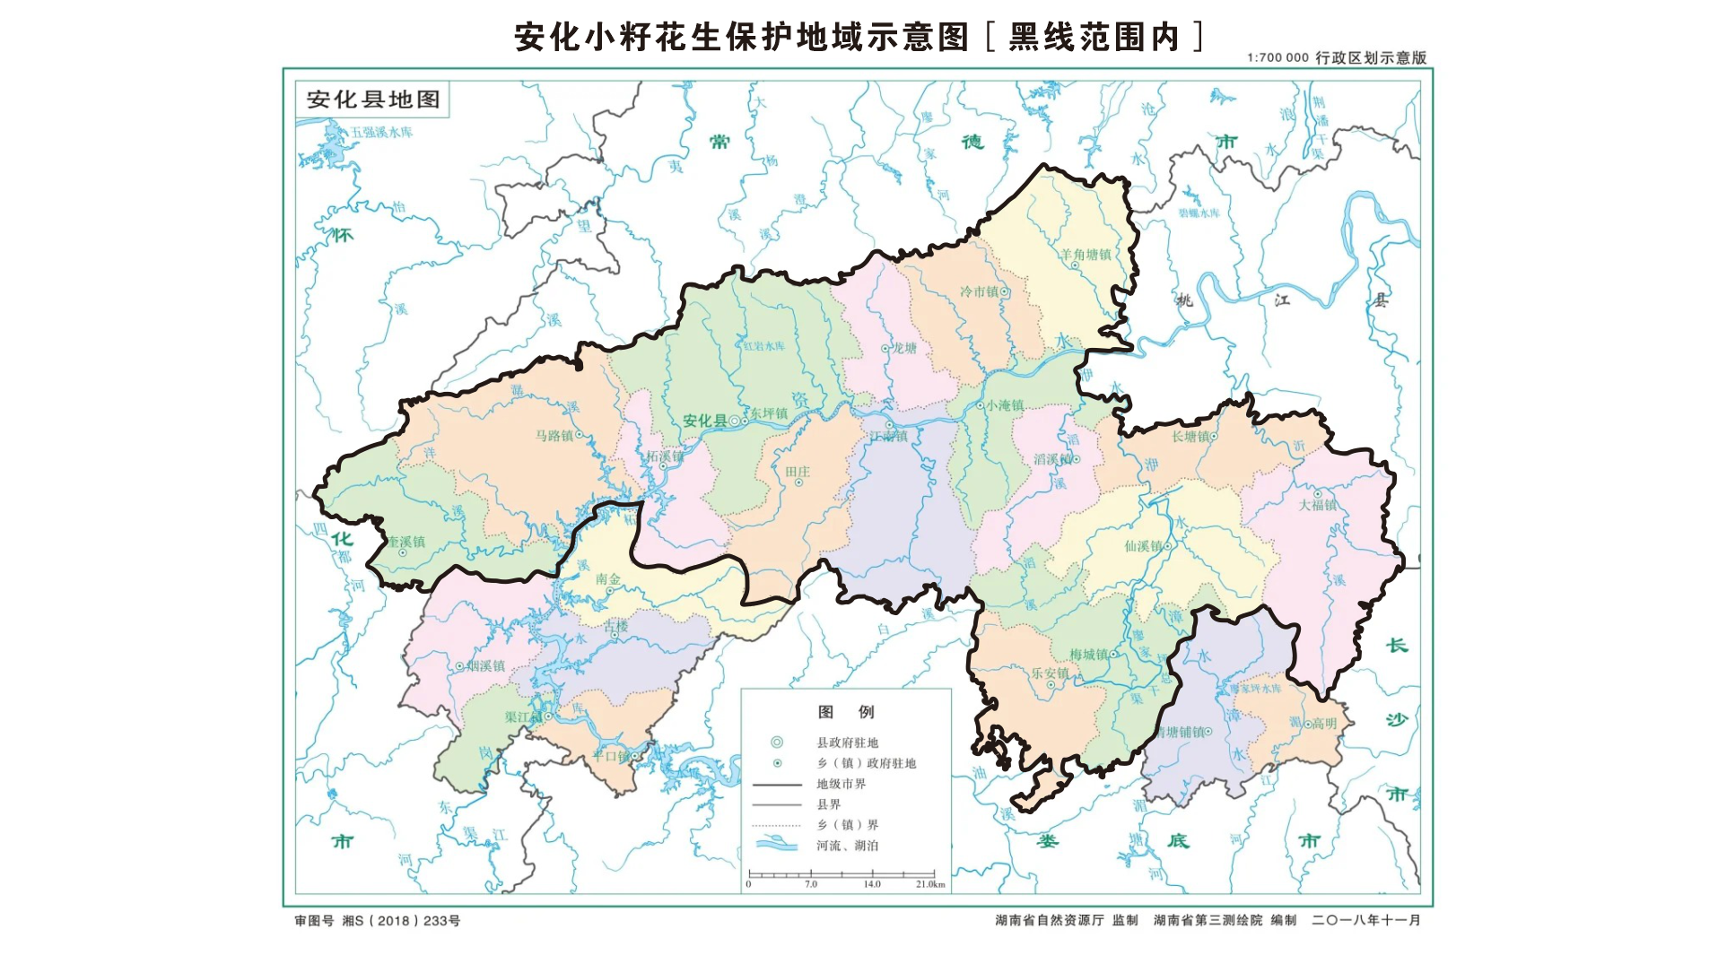

* 1. 安化小籽花生地理标志产品保护范围

